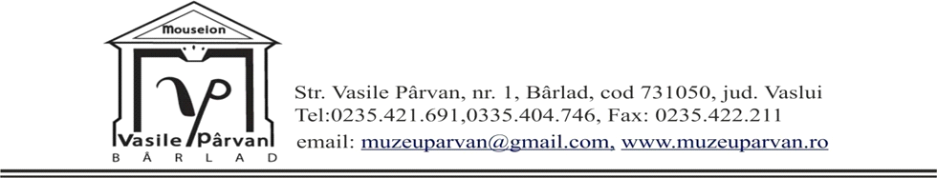

Regulament de participare la expoziția-concurs
BIENALA INTERNAȚIONALĂ DE ARTĂ CONTEMPORANĂ „NICOLAE TONITZA”, ediția a VI-a,
15 mai-26 iunie 2026

Tema: CONFLUENȚE

Organizatori: Consiliul Județean Vaslui, Muzeul „Vasile Pârvan” Bârlad, Primăria Municipiului Bârlad
Parteneri: Uniunea Artiștilor Plastici din România.

Contextul organizării
Una din marile personalități ale României, care a marcat evoluția artei românești este, fără îndoială, pictorul Nicolae Tonitza. Născut la Bârlad, la 13 aprilie 1886, viitorul mare artist s-a format la Școala de Arte Frumoase din Iași, studii continuate, mai apoi, la școli de prestigiu, cu mari profesori la München și Paris. Încă din timpul vieții, artistul bârlădean s-a bucurat de prețuirea criticilor de artă, dar și a colecționarilor și publicului interesat de artă. Dorința de a face ca domeniul artelor să fie cât mai vizibil și apreciat, l-au determinat pe marele pictor să se implice, fără rezerve, în promovarea vieții artistice românești.
Marele pictor fiind unul din fiii Bârladului, cu realizări majore în lumea artelor, am considerat că este de datoria noastră să încercăm promovarea imaginii acestui mare artist. Organizarea Bienalei la Bârlad are drept scop păstrarea în conștiința conteporanilor a contribuției pictorului la dezvoltarea și buna cunoaștere a culturii românești, în general, a artelor plastice în special.

Condiții de participare
• pot participa artiști care sunt membrii ai Uniunii Artiștilor Plastici din România, Republica Moldova, precum și artiști profesioniști din alte țări ale lumii;
• fiecare artist poate participa cu o singură lucrare, pentru lucrările de pictură dimensiunea minimă acceptată va fi de 80 × 80 cm. și maximă de 100 × 100 cm. Se admit lucrări de pictură și grafică, iar acestea trebuie să fie realizate în intervalul cuprins între a doua jumătate a anului 2025 și prima parte a anului 2026.
• Preselecția: în perioada 16 februarie – 20 martie 2026, fiecare participant urmând a trimite imaginea lucrării propuse pe adresa de e-mail bienalatonitza2026@gmail.com. Imaginea trebuie să fie format JPEG/PNG 300 dpi, dublată de informații legate de datele tehnice: numele, prenumele autorului, titlul lucrării, tehnica folosită, dimensiunea și anul execuției.
• Artiștii participanți selectați pentru etapa finală vor fi anunțați pe e-mail la data de 1 aprilie 2026.
Comisia de jurizare va fi formată din artiști plastici și critici de artă recunoscuți în țară și străinătate.
• Predarea lucrărilor se va face în intervalul 6 – 28 aprilie 2026, pe adresa Muzeul „Vasile Pârvan”, Casa Sturdza – Muzeul Colecțiilor, str. Vasile Pârvan nr. 4, Bârlad, jud. Vaslui, cod poștal 731003.
• Artiștii care doresc să-și expedieze lucrările prin firme de curierat rapid trebuie să-și ambaleze corespunzător lucrările, pentru a nu fi deteriorate în timpul transportului și pentru a putea fi reambalate și returnate la sfârșitul expoziției. Organizatorii nu-și asumă responsabilitatea pentru deteriorarea lucrărilor trimise prin poștă, dacă aceste daune sunt constatate la primire. Costul trimiterii și returnării lucrărilor va fi suportat de către fiecare participant.
• lucrările trebuie să fie înrămate, prevăzute cu sistem de prindere și cu date de identificare (respectiv, numele și prenumele autorului, titlul lucrării, tehnica abordată, dimensiunea și anul execuției). Comisia de jurizare își rezervă dreptul de a respinge lucrările ce nu sunt în tema stabilită, nu au calitate artistică sau sunt neglijent prezentate.
• Vernisajul expoziției va avea loc vineri, 15 mai 2026, ocazie cu care se vor anunța și câștigătorii.
• Se vor acorda premii în bani pentru câștigători și diplome pentru participanții la cele două secțiuni, respectiv pictură și grafică, în valoare de 6000 lei pentru fiecare categorie. La cele două premii se va adăuga un al treilea, pentru cea mai bună lucrare a unui tânăr artist, în valoare de 4000 lei. Lucrările premiate vor intra în patrimoniul Muzeului „Vasile Pârvan” din Bârlad. Premianții urmând a fi invitați, de organizatori, pentru acordarea distincțiilor, cu prilejul vernisării expoziției, pe 15 mai 2026, eveniment care va fi însoțit și de alte manifestări culturale.
• Organizatorii au dreptul de a folosi imagini după lucrările expuse, în scopul promovării expoziției, fără plată către autor,
• Taxa de participare: 150 lei. Suma va fi depusă în contul RO44TREZ65721G330800XXXX; CUI 4446465
• Va fi editat un catalog, fiecare participant urmând a intra în posesia unui exemplar.
Vă rugăm completați și expediați formularul de înscriere pe care îl puteți descărca de pe adresa de email a Bienalei sau de pe website-ul muzeului: www.muzeulparvan.ro
Atenție. Menționăm că nerespectarea cerințelor de mai sus va duce la excluderea din concurs.
• Contact: tel. 0235421691; 0335404746; 0741065208

Bârlad, Director,
11. 11. 2025 dr. Mircea Mamalaucă

